地域精神看護学 第一回 資料まとめ

- 地域精神保健活動（危機への対応）
一次予防：精神疾患の発生を防ぐため、地域の精神保健にかかわる環境を整備
二次予防：早期発見・早期治療
三次予防：リハビリテーション

- 地域精神保健看護の対象と内容
- 人々（国民）の精神健康の維持・向上・予防
・ライフサイクル的視点：妊娠・出産、新生児から死後まで
例）乳幼児の精神性的発達：虐待（保健所保健センター保健師、母性小児科ナース）
学齢期～思春期青年期の精神健康：不登校・いじめ、思春期青年期精神保健問、ひきこもり
成人期：うつ、産後うつ病、自殺
高齢期：認知症、身体疾患に伴う精神保健問題、死を巡る問題
・ライフイベント的視点
例）身体疾患・事故・災害・親しい人やペットの死・引っ越し・進級進学・転職・
昇進・結婚・離婚…など

- 精神疾患患者の療養・自立への支援
障害を持ちながら地域で生活するということ、必要に応じて支援すること

- 2011年医療計画：医療機関の適正な配置は医療資源の効率的な活用、病院の機能分化などを図るため、医療圏の設定や病床数、病院や救急体制の整備について都道府県が策定する計画（医療法30条）
- ５大疾患：癌・脳卒中・急性心筋梗塞・糖尿病・精神疾患
- ５事業：救急・災害・僻地・周産期・小児

- 精神障害者の法的定義
・精神障害者とは、統合失調症、精神作用物質による急性中毒またはその依存症、知的障害、精神病質その他の精神疾患を有するものをいう。（精神保健福祉法）
・障害者とは、身体障害、知的障害または精神障害があるため、継続的に日常生活または社会生活に相当な制限を受けるものをいう。（障害者基本法第2条）

- 精神障害のとらえ方
・疾病モデル（精神障害者の生きにくさの一部）
・障害モデル 国際障害分類法（ICIDH：International Classification of Inpairments Disabilities and Handicaps）障害の分類は、「機能障害」・「能力障害」・「社会的不利」の３つの側面がある。しかし、各国で色々な問題（Impairments→Disabilities → Handicaps という流れだけでは捉えられないなど）の指摘がなされ、検討を重ねた結果、2001年に「生活機能」というプラス面を重視して、社会環境要因を取り入れたICF（国際生活機能分類）が、WHOの総会で決定された。
ICIDH：WHO国際障害分類（1980）の障害構造モデル
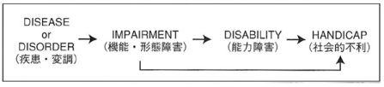

・国際生活機能分類法（ICF：International Classification of Functioning,Disability and Health）国際障害分類（ICIDH）が改正されたもの。マイナス面を分類するのではなく、生活機能というプラス面に視点を移して、①心身機能・身体構造「機能障害・構造障害」、②活動「活動制限」、③参加「参加制限」の３つからなる。
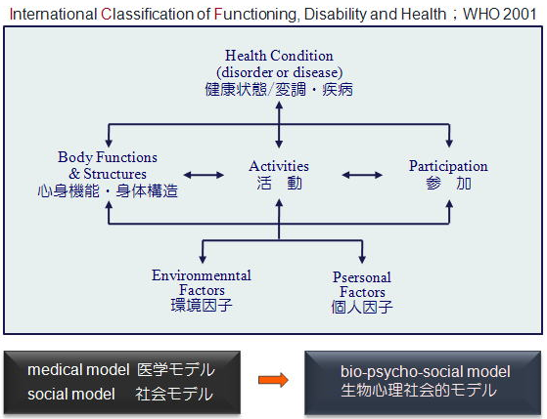
- ICFの目的と基本的特徴
目的：当事者として生きることの全体像を見落としなくとらえ、当事者へのサービス場面に活用すること
- 生活機能：人が生きること全体を機能として包括
- マイナス重視からプラス重視へ
- 相互作用モデル：すべての因子が相互に影響、矢印は双方向
- 環境因子と個人因子…背景因子（環境因子・個人因子の導入）
- 健康状態と生活機能との相互作用
- している活動とできる活動

- 対象を包括的に（総体として）把握するということ
- 精神状態・精神病理
- 心理状態
- 人格水準・発達段階
- 援助ニーズ・セルフケアレベル
- 生活の自立度（ADL）
- 生活の質の程度（QOL）・社会参加
- 自己評価・自己決定・・・等

- 家族に対するケアの方法
・家族の話・訴えを聴くこと
・家族に添う（沿う）こと
・家族のニーズを把握すること
・緊急度・優先順位をアセスメントすること
・必要な支援を提供すること
→本人・家族の受け入れやすい方法・時期の工夫
→本人・家族の主体性・選択を尊重する

